Приложение №8
РобоПолигон
(средняя и старшая возрастная группа)
Условия состязания
Каждой команде необходимо прийти три (для старшей возрастной группы) и два (для средней возрастной группы) полигона, заработав при это наибольшее количество баллов и потратив наименьшее количество времени.
Робот
- Робот должен быть автономным.
- Размер робота на старте и финише не превышает 250х250х250 мм.
- В микрокомпьютер должны быть загружены три (две для средней возрастной группы) разные программы для прохождения разных полигонов.
- Робот может быть собран из любого образовательного робототехнического конструктора.
- В конструкции робота можно использовать только один микрокомпьютер.
- Количество датчиков – не более 4.
- Команда приезжает на соревнования с готовым роботом в количестве один робот на одну команду.
Правила проведения состязаний (средняя возрастная группа)
  - В команду могут входить не более двух участников, которые не могут участвовать в других состязаниях соревнований.
  - Команде необходимо собрать одного робота, который способен выполнить задания двух полигонов, используя при этом две разные программы.
  - Задача участников выполнить два полигона: Траектория-квест и РобоКладовщик.
Правила проведения состязаний (старшая возрастная группа)
  - В команду может входить один участник, который не может участвовать в других состязаниях соревнований.
  - Команде необходимо собрать одного робота, который способен выполнить задания трех полигонов, используя при этом три разные программы.
  - Задача участника выполнить три полигона: Траектория-квест, РобоКладовщик и Траектория-квест инверсия.
Определение победителя
- В зачет принимаются суммарные результаты попыток: сумма баллов и сумма времени.
- Победителем будет объявлена команда, получившая наибольшее количество очков.
- Если таких команд несколько, то победителем объявляется команда, потратившая на выполнение заданий наименьшее время.

РобоКладовщик
За отведенное время робот должен отсортировать расставленные кубики путем их перемещения в зоны соответствующего цвета.
Игровое поле
- Размеры игрового поля 2400х1200 мм.
- Поле – белое основание с черной линией траектории шириной 18-20 мм.
- Зона СТАРТ/ФИНИШ размером 250х250 мм.
- Цветная метка – квадрат (сторона 65 мм), внутри каждой метки квадрат обозначенный тонкой черной линией для установки кубика 33х33 мм. Цвет метки может быть: желтый, синий, красный, зеленый; объявляется в начале дня соревнований и остается неизменным.
- Кубик – сторона 32±2 мм. Рекомендуется собрать из деталей Lego (деталь 2х4, одного цвета, 6 штук). Цвет кубика может быть: желтый, синий, красный, зеленый. На поле может быть размещено не менее 6 кубиков.
Кубик для соревнования “РобоКладовщик”, собран из Lego-деталей 2x4
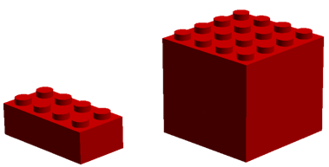
- Расстановка цветных кубиков на отметках определяется Главным судьей соревнований перед началом заезда, после сдачи роботов в карантин. Количество цветных кубиков соответствует количеству цветных меток. Цвет кубика ОБЯЗАТЕЛЬНО отличается от цвета метки.
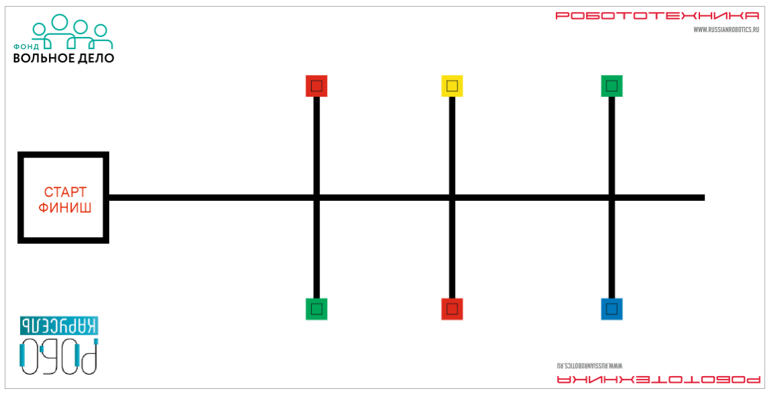
Поле для соревнования «РобоКладовщик»
Правила проведения состязаний
- Команда совершает по одной попытке в каждом заезде.
- Перед началом заезда Главный судья определяет расстановку цветных кубиков на отметках с помощью жеребьевки. Также с помощью жеребьевки определяется цвет кубика с которого должна начаться сортировка.
- Движение робота начинается после команды судьи.
- Максимальная продолжительность одной попытки составляет 90 секунд.
- Робот стартует из зоны СТАРТ/ФИНИШ. До старта никакая часть робота не может выступать из зоны.
- Робот должен отсортировать кубики так, чтобы цвет кубика соответствовал цвету зоны на которой он размещен.
- Разрешается единовременно перемещать по полю только один кубик.
- Робот должен начать сортировку кубиков с кубика того цвета, который выпал по жеребьевке.
- Не допускается, чтобы робот заезжал в цветные зоны (колесами). В случае, если робот заехал в цветную зону, то он завершает свою попытку с максимальным временем и баллами, заработанными до момента заезда в цветную зону.
- После того, как робот отсортировал кубики должен финишировать в зоне СТАРТ/ФИНИШ.
11. Время выполнения задания фиксируется только после пересечения ведущими колесами границы зоны СТАРТ/ФИНИШ.
12. Если во время попытки робот начинает движение по линии более чем с одним кубиком, то попытка останавливается с максимальным временем и нулевыми баллами.
13.Если во время попытки робот съезжает с черной линии, т.е. оказывается всеми колесами с одной стороны линии, то он завершает свою попытку с максимальным временем и баллами, заработанными до момента схода с линии.
14. Досрочная остановка попытки участником – запрещена.
Баллы
Существуют баллы за задания, которые в сумме дают итоговые баллы.
Баллы за задания
- робот начал сортировку с кубика заданного цвета:
  - за каждый кубик размещенный в зоне соответствующего цвета полностью в цветной зоне) – 25 баллов;
  - за каждый кубик размещенный в зоне соответствующего цвета частично в цветной зоне) – 10 баллов;
- робот начал сортировку с кубика не заданного цвета:
- за каждый кубик размещенный в зоне соответствующего цвета полностью в цветной зоне) – 5 баллов;
- за каждый кубик размещенный в зоне соответствующего цвета частично в цветной зоне) – 1 балл;
3. за каждый кубик, перемещенный в цветную зону (частично или полностью) не соответствующего цвета - по 0 баллов;
4. робот вернулся в зону СТАРТ/ФИНИШ, выполнив задание (все кубики размещены в зонах соответствующего цвета) – 20 баллов.
Штрафные баллы
Следующие действия считаются нарушениями:
- кубик находится вне цветных зон на поле – по 10 баллов за каждый.

Траектория – квест
Условия состязания
За наиболее короткое время робот должен, двигаясь по линии траектории добраться от места старта до места финиша. Порядок прохождения траектории будет определен главным судьей соревнований в день состязаний, непосредственно перед заездом.
На прохождение дистанции дается максимум 2 мин.
В основе траектории используются элементы линии: прямые и дугообразные линии, перекрестки, повороты на 90 гр., произвольные прерывистые элементы. Все элементы могут быть представлены и в инверсном варианте. Возможно использование и других дополнительных элементов.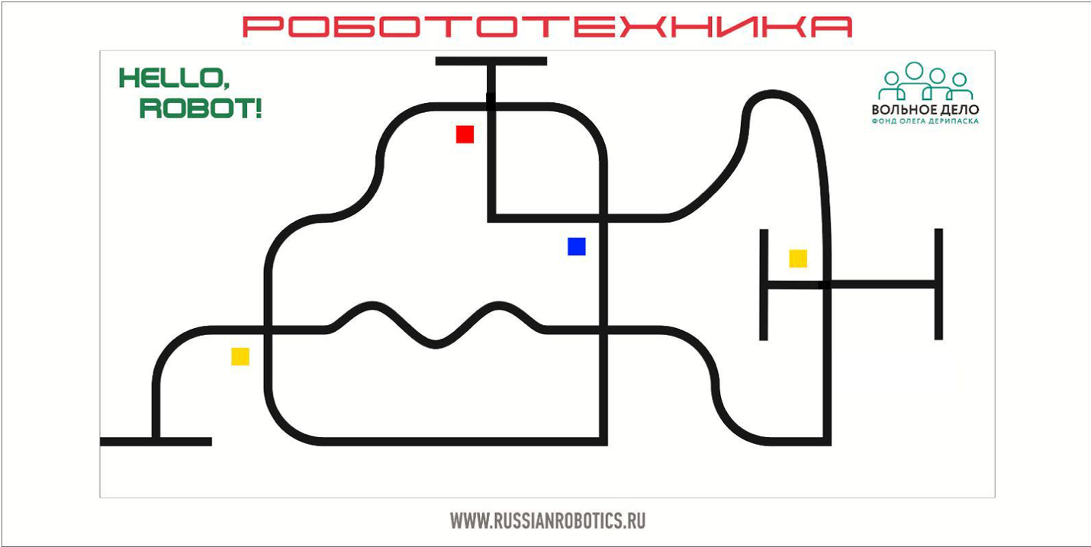
Тренировочный вариант игрового поля и пример размещения меток.
Игровое поле
- Размеры игрового поля 1000х2000 мм.
- Ширина линии 18 – 25 мм.
- Поле представляет собой белое основание с черной линией траектории, а также элементы с черным основанием и белой линией.
- На поле вдоль линии располагаются цветные элементы (метки). Каждая метка указывает на определенное действие, либо направление движения робота на следующем за ней перекрестке, например, красная – поворот направо, желтая – налево, синяя – проезд вперед, зеленая – разворот на перекрестке на 180 градусов.
- Метка – квадрат, размером 40х40 мм, размещается на расстоянии 50 мм от линии с правой стороны и 50 мм до перекрестка.
- Линии на поле могут быть прямыми, дугообразными, линии могут пересекаться и при этом образовывать прямой угол.
- При составлении маршрута проезд “Х” – образного перекрестка может осуществляться с любой стороны, проезд “Т” – образного перекрестка осуществляется только со стороны основания буквы “Т”.
- Линия старта-финиша перекрестком не является.
Баллы
- Финиш робота фиксируется, когда ведущие колеса заедут на линию финиша.
- Если во время попытки робот съедет с линии, т.е. окажется всеми колесами с одной стороны линии или неправильно повернет на перекрестке, то в зачет принимаются:
  - время до съезда с линии или с заданного маршрута;
  - баллы, заработанные за правильное прохождение перекрестков, в соответствии с цветом метки – 10 баллов за каждый;
  - баллы, заработанные за правильное прохождение участка от одного перекрестка до другого – 5 баллов за каждый;
  - баллы за пересечение финишной линии – 10 баллов.
- Баллы за участок начисляются только в том случае, если он полностью преодолен роботом.

Траектория – квест (инверсия)
Старшая возрастная группа
Условия состязания
За наиболее короткое время робот должен, двигаясь по линии траектории добраться от места старта до места финиша. Порядок прохождения траектории будет определен главным судьей соревнований в день состязаний, непосредственно перед заездом.
В основе траектории используются элементы линии: прямые и дугообразные линии, перекрестки, повороты на 90 гр., произвольные прерывистые элементы. Все элементы могут быть представлены и в инверсном варианте. Возможно использование и других дополнительных элементов.
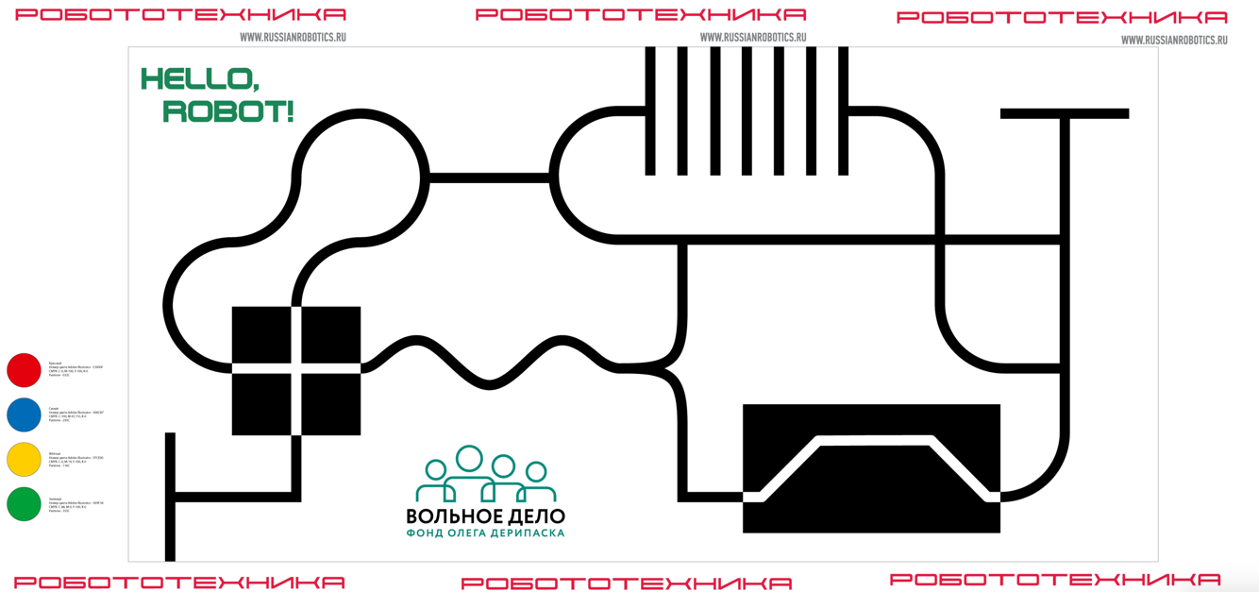
Тренировочный вариант игрового поля
Игровое поле
- Размеры игрового поля 1000х2000 мм.
- Ширина линии 18 – 25 мм.
- Поле представляет собой белое основание с черной линией траектории, а также элементы с черным основанием и белой линией.
- На поле вдоль линии располагаются цветные элементы (метки). Каждая метка указывает на определенное действие, либо направление движения робота на следующем за ней перекрестке, например, красная – поворот направо, желтая – налево, синяя – проезд вперед, зеленая – разворот на перекрестке на 180 градусов.
- Метка – квадрат, размером 40х40 мм, размещается на расстоянии 50 мм от линии с правой стороны и 50 мм до перекрестка.
- Линии на поле могут быть прямыми, дугообразными, линии могут пересекаться и при этом образовывать прямой угол.
- При составлении маршрута проезд “Х” – образного перекрестка может осуществляться с любой стороны, проезд “Т” – образного перекрестка осуществляется только со стороны основания буквы “Т”.
- Линия старта-финиша перекрестком не является.
Правила отбора победителя
    - Финиш робота фиксируется, когда ведущие колеса заедут на линию финиша.
    - Если во время попытки робот съедет с линии, т.е. окажется всеми колесами с одной стороны линии или неправильно повернет на перекрестке, то в зачет принимаются:
  - время до съезда с линии или с заданного маршрута;
  - баллы, заработанные за правильное прохождение перекрестков, в соответствии с цветом метки – 10 баллов за каждый;
  - баллы, заработанные за правильное прохождение участка от одного перекрестка до другого – 5 баллов за каждый;
  - баллы за пересечение финишной линии – 10 баллов.
- Баллы за участок начисляются только в том случае, если он полностью преодолен роботом.

